Консультация для родителей

Музыка в общении с ребенком

Музыка дарит и родителям и детям радость совместного творчества, насыщает жизнь яркими впечатлениями. Не обязательно иметь музыкальное образование, чтобы регулярно отправляться с вашим ребенком в удивительный мир гармонии звуков.

Создайте домашнюю фонотеку из записей классики, детских песенок, музыки из мультфильмов, плясовых, маршевых мелодий и др. Такую музыку можно включать на тихой громкости при чтении сказок, сопровождать ею рисование, лепку или использовать при укладывании ребенка спать.
Развивать тембровый и ритмический слух ребенка можно с помощью игр и загадок с включением в них детских музыкальных инструментов.

Инсценирование – еще один вид совместной деятельности. Инсценировать можно не только песни, но и стихи, даже некоторые картины, что, безусловно, развивает фантазию малышей.
Различные звукоподражания, производимые в процессе чтения сказок, а также песенные импровизации вызывают у детей большой интерес и активно развивают их творческое начало.

Приведём несколько примеров музыкальных игр,

в которые можно играть с ребенком дома.

Игра на развитие слуха: «Угадай что звучит».

Для этой игры Вам понадобится несколько предметов быта, которые есть в каждом доме (стеклянная бутылка, кастрюля, тарелка, стакан, фарфоровая чашка). Возьмите карандаш, только держите его за самый кончик, чтобы не заглушать звук, и постучите по каждому предмету по очереди. Затем, попросите малыша отвернуться и постучите по какому-либо одному предмету. Когда малыш повернется к Вам, дайте карандаш ему, и пусть он отгадает, по какому предмету Вы постучали.
Сначала малыш будет отгадывать методом проб. То есть, будет сам стучать по каждому предмету, пока не услышит нужное звучание. Если он ошибется, повторите попытку. Чем чаще Вы будете играть в эту игру, тем лучше ребенок будет ориентироваться в звучании данных предметов. В эту игру можно начинать играть с ребенком примерно от 3,5 лет. Когда Ваш ребенок становится старше, игру можно усложнять. Например, добавлять другие предметы, похожие по звучанию, или угадывать звучание не одного предмета, а последовательности звуков.

Игра «Угадай мелодию».

Правила игры очень просты. Задумайте какую-либо хорошо известную Вашему малышу песенку, и прохлопайте ее. Если в оригинале мелодия тихая, нужно хлопать тихо, а когда громкая – соответственно, громко. Но не забывайте, что ребенку 4-6 лет трудно удержать в памяти большой отрывок мелодии, поэтому в игре испытывайте только припев песенки, или даже всего несколько строчек. Например, если Вы загадали «Антошку» достаточно прохлопать только «АнтОшка, АнтОшка, пойдем копать картОшку». Это будет приблизительно так: 3 хлопка (2-й хлопок более громкий); пауза; 3 хлопка (2-й хлопок более громкий); пауза; два хлопка; пауза; два быстрых хлопка; пауза; 3 хлопка (второй более громкий); пауза. Все нужно повторить два раза. Если ребенку будет трудно угадать, добавьте к хлопкам еще звуки, например «пам-пам-пам». Но не нужно петь мелодию, просто проговаривайте ритм. Не забывайте предлагать Вашему ребенку прохлопать мелодию вместе с Вами, так ему легче будет сориентироваться.
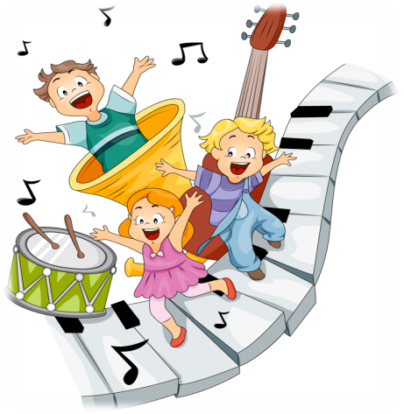

Шишова Е. В., музыкальный руководитель МКДОУ д/с № 304

